Могилы и памятники воинам 170-й стрелковой дивизии (1-го формирования), погибшие или пропавшие без вести на фронтах Великой Отечественной войны 1941-1945 годов.

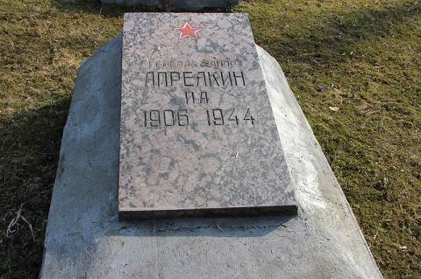
Могила генерала И.А. Апрелкина, нашего земляка, который погиб в 1944 году,
уже при освобождении г. Невель.

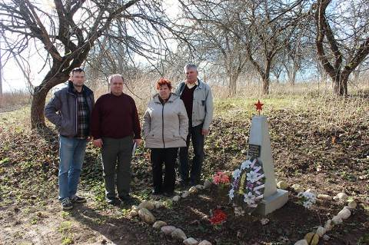
Могила Кузнецова Алексея Тихоновича 717СП.170 СД.

Кузнецов
Имя Алексей
Отчество Тихонович
Дата рождения/Возраст __.__.1913
Место рождения Башкирская АССР, Стерлитамакский р-н, Бугурусланский с/с
Дата и место призыва __.03.1941 Стерлитамакский РВК, Башкирская АССР, Стерлитамакский р-н
Воинское звание солдат
Причина выбытия пропал без вести
Дата выбытия __.12.1941
Название источника информации ЦАМО
Номер фонда источника информации 58
Номер описи источника информации 977521
Номер дела источника информации 256

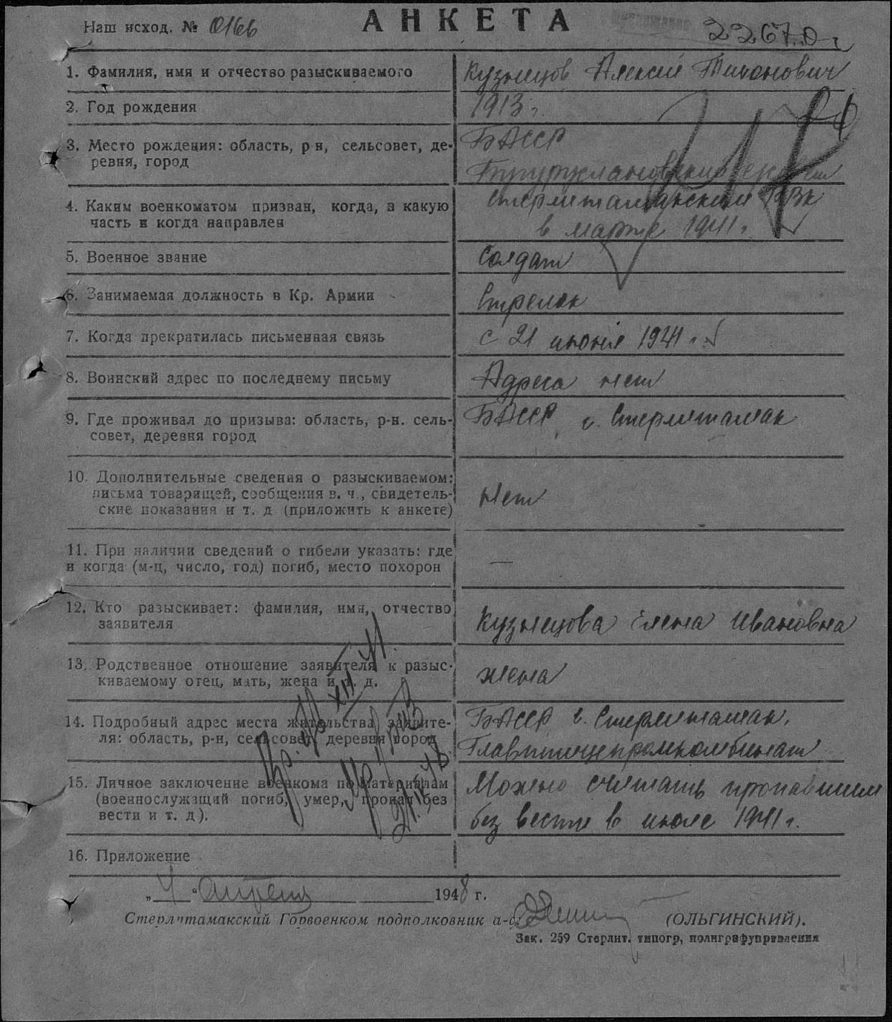

Кожемякин Федор Федорович

Фамилия Кожемякин
Имя Федор
Отчество Федорович
Дата рождения/Возраст __.__.1900
Воинское звание лейтенант
Дата смерти 08.09.1944
Страна захоронения Франция
Место захоронения муниципальное кладбище в г. Инцинзак-Локрист, средняя часть кладбища, слева от центрального прохода

Фамилия Кожемякин
Имя Федор
Отчество Федорович
Дата рождения/Возраст 22.04.1900
Воинское звание лейтенант
Место захоронения Франция, деп. Морбиан, г. Инцинзак-Локрист
Причина выбытия погиб
Дата выбытия 08.09.1944
Название источника информации ЦАМО
Номер фонда источника информации 58
Номер описи источника информации A-64238
Номер дела источника информации 20

